项目管理五步实战演练
（工具与模板+Project软件）

课程背景：
项目管理引领未来。项目管理是企业应对现代快速、复杂、多变和多样化市场及经济环境的最有效手段，是完整的一套工作流程。项目管理知识、方法和技能将帮助管理者把工作做得更好、走向成功。有效应用项目管理将极大降低企业管理成本、优化资源、提升企业及时科学的决策能力和组织凝聚力，从而助力组织实现战略目标。然而，在实际工作中，您是否会遇到如下难题：
1. 项目章程很重要，一定要让领导签字，可什么才是好的项目章程？
2. 项目应该如何立项，有什么工具与技巧？
3. WBS分解说来很简单，但做起来好些没什么标准，究竟应该如何做？
4. 有没有全套的工具与技巧，套用一下就能ok的，最好有示例的那种？
5. 领导常常说要做项目规划，但究竟什么是项目规划，从哪里入手做项目规划？
6. 项目管理中真有什么流程与工具可以确保项目成功吗？
7. 做项目变更是永恒不变的，应该如何减少和管控好一个变革，有什么诀窍没？
本课程将以项目管理五大过程为主线，通过引领学员进行实际工作案例演练，结合讲师多年的项目实践经验以及丰富的案例对项目管理进行解读，帮助管理者了解项目管理流程规范，掌握项目管理核心理念与实用工具，并针对项目管理中经常遇到的需求不确定与变更、计划制定与执行、时间估算、资源冲突、成本管控、风险管理、团队协调与沟通等内容进行深入探讨，帮助以项目管理技术指导实际工作、提升工作绩效。

课程时间：3天，6小时/天
课程对象：企业中高层领导、项目经理、项目核心成员、项目管理工程师等企业中高层人员及项目执行层员工/致力于提升项目管理技能，提升企业执行力以及核心竞争力的技术人员与管理人员

课程收益：
● PM软技能—巧实力成就强势团队：团队建设与激励、领导力、沟通技巧等；趣味测试（项目管理能力测试、性格沟通测试）；
● PM最佳实践--助您赢在职场：工作中如何完美执行“任务”的黄金思维（如何配置资源、制定进度计划、防范风险）；
● PM工具与模板：教学中穿插项目管理经典模板，迅速了解WBS工作分解、RAM责任矩阵、CPM计划网络、EVM挣值法、风险管理等；

课程方法：
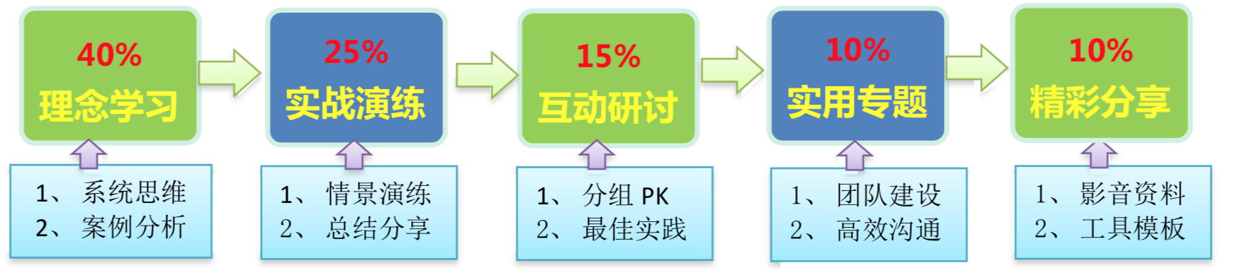

课程特色：
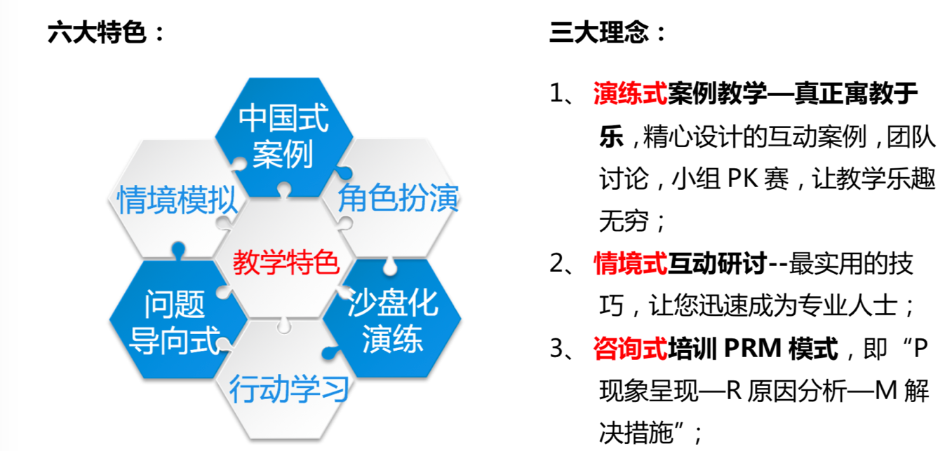

课程结构：
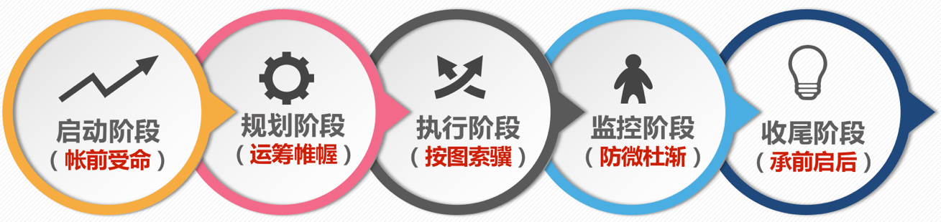

课程大纲
第一讲：启动阶段（帐前受命）
一、项目管理知识导论（回顾基本知识，把握核心理念）
1. 项目与项目管理
1）项目管理的起源
2）项目管理的定义和三角约束
3）项目十大知识领域与五大过程
4）项目管理的成败
2. 项目组织
1）职能型、项目型、矩阵型的优缺点对比
案例1：黄金湖宝藏探险之谜
案例2：攀登珠峰与项目管理
案例3：青藏铁路与南水北调工程
案例4：曼哈顿原子弹计划与阿波罗登月计划
案例5：现代婚姻与工程项目管理
研讨专题：战略管理与项目管理
破冰游戏——埃菲尔铁塔
测评：团队领导力
视频：《偷天换日》
二、启动项目并识别干系人（核心工具：干系人表+项目章程模板）
1. 选定项目
1）项目需求分析
2）SWOT分析
3）项目选择模型与依据
2. 编制项目章程
3. 项目启动会
4. 识别并分析干系人
案例1：鲁布革水电站—“项目管理”对中国的冲击波！
案例2：X项目技术创新的疑惑
专题：项目管理两大误区：“三边行动”和“六拍运动”
实战演练：编制《项目章程》
工具技术：NPV净现值法
测评：PDP行为风格
实战演练：编制《干系人管理表》
参考案例：观音阁装修项目
视频：《巴顿将军》

第二讲：规划阶段（运筹帷幄）
一、WBS分解与CPM进度计划（核心案例与工具：iphone案例与估算三法）
1. 范围与任务分解三大原则
1）WBS的特点、评估方法、目标
2）制作WBS的三大原则
3）范围爬行与镀金
2. 进度计划与优化的CPM关键技术
1）依赖关系与逻辑关系
2）成本三大估算法
3）CPM关键路径法原理
案例1：《把信送给加西亚》
案例2：iphone的两种分解方法
案例3：幸福家庭的WBS分解
案例研讨：估算难题，根源在哪里？
实战演练：编制《工作分解结构WBS》
工具技术：关键路径法
模版：《进度计划表》
二、Project案例演练（核心工具：Project）
1. 制定进度计划
2. 计算关键路径
实战演练：项目管理软件操作实例
三、识别并控制风险（核心工具：风险登记册V1-V5）
1. 风险控制
1）风险定义与效用函数
2）风险识别与头脑风暴
3）定性与定量分析
4）风险应对策略
案例1：树上鸟儿的思考
案例2：上海环球中心的风险控制
案例3：某工程失败概率主观评估
案例4：北京奥运会风险分类
案例5：电梯引起的意外失败
案例6：“新可乐”的夭折
实战演练：《风险登记册》
工具技术：头脑风暴法、检查表法、决策树
模版：风险管理表

第三讲：执行阶段（按图索骥）
一、团队分工与团队建设（核心工具：DISC+RACI表）
1. 责任分配矩阵
2. 人力资源管理
1）项目经理职责、权力与特点
2）马斯洛与双因素理论
3. 团队建设
1）团队建设五阶段
2）团队冲突六种策略与五种手段
案例1：某公司产品经理的岗位定义及职位说明
案例2：责任分配表（鲁布革项目）
案例3：阿牛的领导困境
实战演练：编制《项目时间进度表与责任分配矩阵》
专题：《西游记》的团队管理
工具：团队角色测评与分类
团队游戏：迷失丛林
二、采购与合同谈判（核心案例与工具：谈判16个案例与40条黄金法则）
1. 资源采购
1）采购3W3H基本要点
2）三种合同类型及风险对比
2. 合同谈判
1）常见谈判技巧
案例1：北京奥组委的解散
案例2：成本估算案例分析
专题1：《碟中谍》与项目管理
实战演练：自制与外购练习、合同谈判
视频：《禄大人买画》

第四讲：监控阶段（防微杜渐）
一、监控项目绩效并做好沟通管理（核心案例与工具：变更11步法）
1. 进度控制：资源优化
1）资源负载与平衡
2）赶工与快速跟进
2. 成本控制：挣值分析EVM
3. 项目变更与评审
1）CCB与变更控制流程分析
2）变更原则与阶段评审采购
4. 项目沟通管理
案例1：三门峡水库的失败
案例2：没完没了的项目
案例3：巨人大厦的失败
案例4：史上最牛女秘书
案例5：三明治沟通
案例研讨：一个变更失控的典型案例
实战演练：EVM挣值法练习
沟通游戏：商店打烊时
测试：看图表达
互动演练：传达命令
说服沟通：荒岛求生
绩效沟通：令狐冲与任盈盈
二、问题分析与解决（核心案例与工具：鱼骨图+关联图）
1. 质量管理（QA+QC）
2. 常见问题解决的误区
3. 解决的模式与工具
1）头脑风暴法
2）鱼骨图法
案例1： 建筑裂缝的鱼骨图
案例2：产品滞销原因分析
案例3：帕累托图的应用
专题1： PDCA戴明环
专题2：质量管理工具集
专题3：上海地铁细节设计
演练：问题界定STAR法
视频：亮剑中的头脑风暴
互动演练：鱼骨图

第五讲：收尾阶段（承前启后）
一、项目收尾与后评价
1. 项目收尾
1）合同收尾
2）行政收尾
2. 后评价模型
案例：x项目开发问题总结
演练：编制《项目总结报告》
模版：
1）项目交接文件清单
2）项目总结报告

附录：
一、《项目常见关键问题诊断表》：对照实际情况，立即改正重大漏项与疏忽；
二、《项目管理成熟的评测表》：迅速了解项目管理的环境成熟度，为改进项目管理能力提供指南；
三、《全套经典工具与模板》：立即获得EXCEL经典版本的WBS工作分解、RAM责任矩阵、干系人表、、风险管理表等共计11张表格（可直接套用，还包含示范案例）；
四、《一张纸项目管理模板》：助您赢在职场，轻松汇报项目进展，向上领导从此轻松；

教务要求：
1. 学员在25人左右，最多不超过35人；
2. 分组圆桌式课堂布局，4－6人一组，确定小组名称；
3. 每组一卷翻页大白纸（1米）、一支油笔、一把文具刀、两卷小的透明胶、十张A4纸；
4. 投影机、屏幕、音响系统、可接计算机的音频线；
5. 游戏比赛规则详见课前说明；

参考案例（请尽量选择自身项目作为演练案例）
行业 | 演练案例 | 目标
研发项目 | iPhone(或小米手机)的产品研发 | 时间1年，投入3000万，产能2000万台/年
IT项目 | 电教室的建设（装修+系统集成） | 时间5个月，投入300万，达到验收标准
工程项目 | 别墅样板间装修 | 时间3个月，投入400万，客户满意
营销项目 | 《中国好声音》营销项目 | 时间3个月，投入1000万，收视率达标
创业项目 | 最美客栈连锁 | 时间1年，投入1000万，建设10个客栈

